Муниципальное автономное дошкольное образовательное учреждение
Муниципального образования город Краснодар
«Центр развития ребенка – детский сад № 198 «Акварелька»

Статья «Первый дар Фридриха Фрёбеля в развитии детей раннего дошкольного возраста»

Ранний дошкольный возраст

Воспитатель
Борисевич Ангелина Александровна

Воспитатель
Рытова Лилия Ильинична

Г. Краснодар
2022

При поступлении в дошкольное образовательное учреждение все дети переживают адаптационный стресс. Адаптивные возможности ребёнка раннего возраста ограничены, поэтому резкий переход малыша в новую социальную ситуацию и длительное пребывание в стрессовом состоянии могут привести к эмоциональным нарушениям или замедлению темпа психофизического развития. Поэтому необходимо помочь детям преодолеть стресс поступления и успешно адаптироваться в дошкольном учреждении.
Лучшим предметом для переключения внимания является игрушка. Игрушки играют большую роль в жизни детей. Большинство из них являются упрощенными и уменьшенными копиями реальных предметов и приближают ребенка к миру взрослых. Современный рынок пестрит большим разнообразием детских игрушек. Для полноценного развития ребёнка их должно быть в меру, но с большим развивающим потенциалом.
Первый дар Фридриха Фрёбеля представляет собой набор вязанных из мягкой шерсти цветных мячиков со шнурком соответствующего цвета. Очень приятные на ощупь, уютные, тёплые, живые яркие мячики, с которыми действительно хочется играть. Изучив методическую литературу, мы выяснили, что совершенно не обязательно покупать готовый набор, а изготовить самим или привлечь родителей.
Зная особенность детей данного возраста, что их привлекает все яркое, красивое, встречая малышей, воспитатель вносит в свой образ яркие, привлекающие внимание разноцветные шарики. Малыши с удовольствием шли к педагогам на руки, чтобы потрогать, поиграть яркими, манящими взгляд предметами. Этот прием помогал смягчить расставание малышей с родителями, и в течение дня игры с данными предметами вызывали у них положительные эмоции.
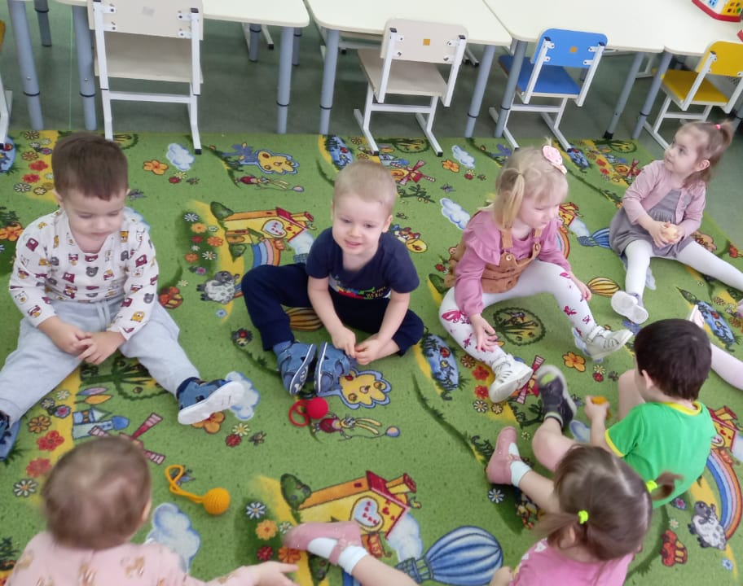
Дальнейшее знакомство с шариками проходит путем их исследования. Высыпав разноцветные шарики на стол или палас, можно привлечь внимание ребят, присев рядом приглашая покатать, потрогать их. Малыши, кто сразу, кто несмело, рассматривают, сжимают, с интересом наблюдают процесс возвращения шарика в привычное состояние, перекладывают их из руки в руку, держат за шнурок, дергают их и даже кидают.
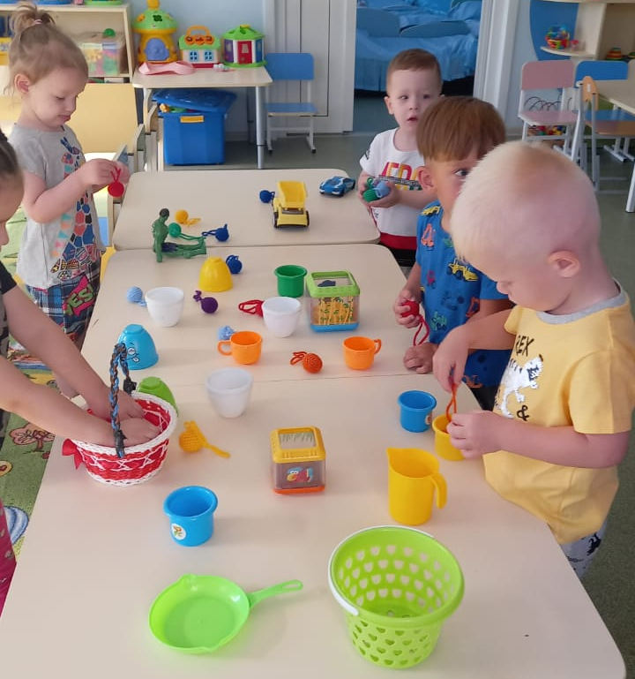
Очень весело проходит раскидывание шариков по группе. Да! Да! Именно раскидывание. А почему бы и нет? Ведь общая шалость отлично помогает забыть на время печаль от разлуки с мамой. Ребята, переживающие адаптационный период острее в игре не учувствуют, держатся немного в стороне, но общее веселье привлекает и их внимание. Кто-то осторожно наблюдает со стороны, кто-то откатывает мячик ногой, не желая к нему прикасаться, кто-то просто смотрит на то как мячик катится в его сторону и ничего не предпринимает. Совместный сбор шариков так же привлекает внимание детей и отвлекает от переживаний.
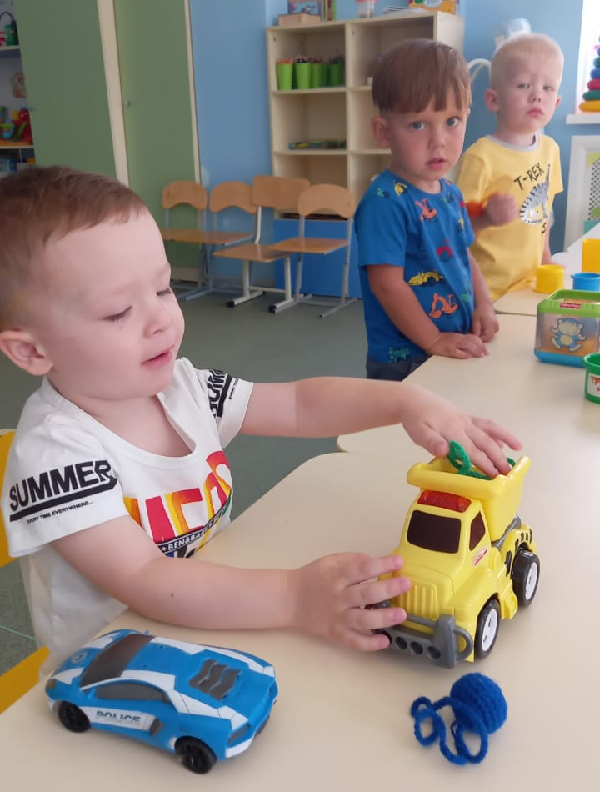
День-два и даже самые печальные дети по не многу включаются в игры с шариками. Мы их собираем в кучку, ходим на поиски с ведрами, используем для сбора шариков продуктовые тележки и грузовые машины. Мячики оказываются в самых невероятных местах! На столе, полу, на полочках, кукольных кроватках и даже в карманах детей. Каждый день шарики прячутся по группе, и малыши в той или иной степени принимают участие в поисках. Кто-то из детей проявляет характер и кидает шарик во взрослого. Но мягкие шарики не причиняют никакого вреда и позволяют наглядно показать, что кидаться игрушками не стоит.
Если ребёнок равнодушен к окружающему, то ему следует уделить побольше внимания, подобрать такое занятие, которое отвлекло бы его от переживаний. Если малыш не откликается на предложение взрослого поиграть в шарики, воспитатель использует косвенные способы вовлечения его в ту или иную деятельность. Например, садится рядом с ним и начинает катать шарик по столу, возить его за веревочку приговаривая потешку, цеплять шарик за шарик и возить его паровозиком подражая звукам его сигнала.
Но какими бы замечательными шарикри не были ничто не заменит личный контакт взрослого и ребенка. Поглаживание, добрые слова, сопереживание, понимание непростого состояния малыша дает маленькому печальному человечку понять что он не один, его не бросили, а мама в скором времени вернется и улыбка снова вернется на личико.
Список литературы
- Вискова Т.В. «Сенсомоторное развитие детей раннего возраста: программа, конспекты занятий», издательство: Учитель, 2020 г., 79 с
- Бахаровская М.Н. «Адаптационная группа кратковременного пребывания. Образовательная программа», издательство Учитель, 2013 г., 80с
- Трифаненкова С.В. «Группы кратковременного пребывания для детей 2-4 лет. Программа, тематическое планирование, разработки занятий», издательство: Учитель, 2011, 118с
- Микляева Н.В. «Группы кратковременного пребывания: педагогическое сопровождение», М. ТЦ Сфера 2009г. 94 с.
- Даминова М.Р. «Развитие вариативных форм дошкольного образования. Организация группы кратковременного пребывания в ДОУ», СПб, Детство –Пресс» 2013г., 207 с
- Стефанова Н.Л. «Учебно-тематическое планирование в группе кратковременного пребывания. Младший, средний и старший дошкольный возраст». Издательство: Учитель, 2011г, 117с

